Приложение к рабочей программе по алгебре 8 класс.
Контрольно-измерительные материалы
Пояснительная записка
Содержание контрольных работ соответствует обязательному минимуму содержания основного общего образования по алгебре.
Основная цель – проверка знаний учащихся за курс алгебры 8 класса.
За курс алгебры в 8 классе 8 контрольных работ:
- Входная контрольная работа;
- Контрольная работа №1 на тему "Функции у = х, у= х², у= 1/х";
- Контрольная работа № 2 по теме "Квадратные корни";
- Контрольная работа № 3 по теме "Квадратные уравнения";
- Контрольная работа № 4 по теме "Рациональные уравнения";
- Контрольная работа № 5 по теме "Функции";
- Контрольная работа № 6 по теме "Системы рациональных уравнений";
- Итоговая контрольная работа.

Критерии оценки: Отметка «5»: - работа выполнена полностью;
- в логических рассуждениях и обосновании решения нет погрешностей;
- используются знания в нестандартных ситуациях;
- в решении нет математических ошибок (возможна 1 неточность, описка, не являющаяся следствием незнания или непонимания учебного материала.
Отметка «4»: - работа выполнена полностью, но допущена ошибка или 2-3 недочёта в выкладках, рисунках, чертежах и графиках или выполнена работа верно более 2/3 объёма.
Отметка «3»: - ученик владеет обязательными умениями по проверяемой теме. Работа выполнена верно на 2/3 объёма.
Отметка 2»: - Ученик в некоторой степени владеет обязательными умениями по проверяемой теме, но работа выполнена верно менее 2/3 объёма.

Входная контрольная работа
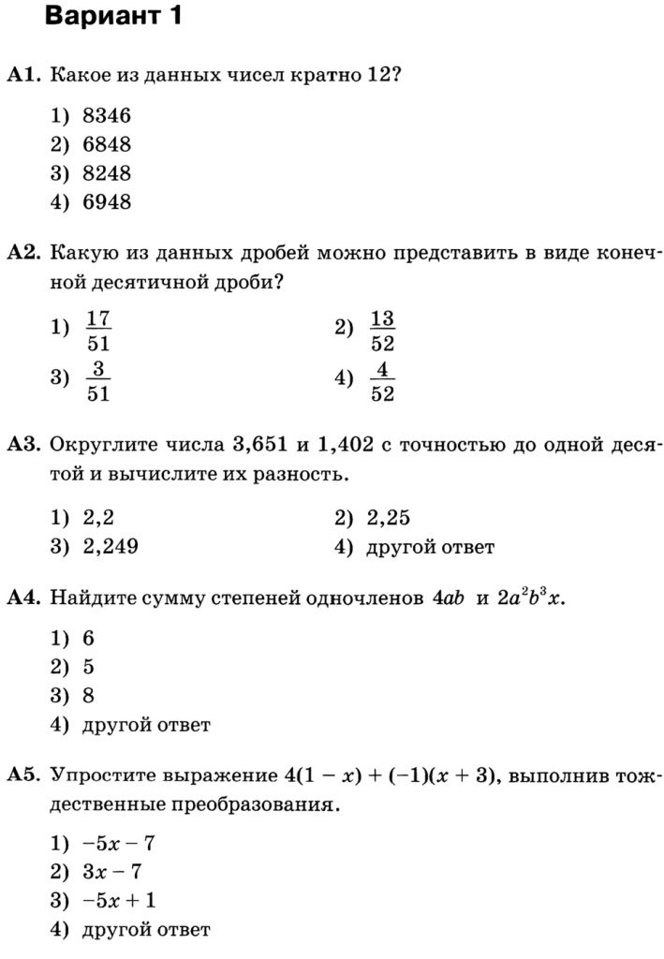
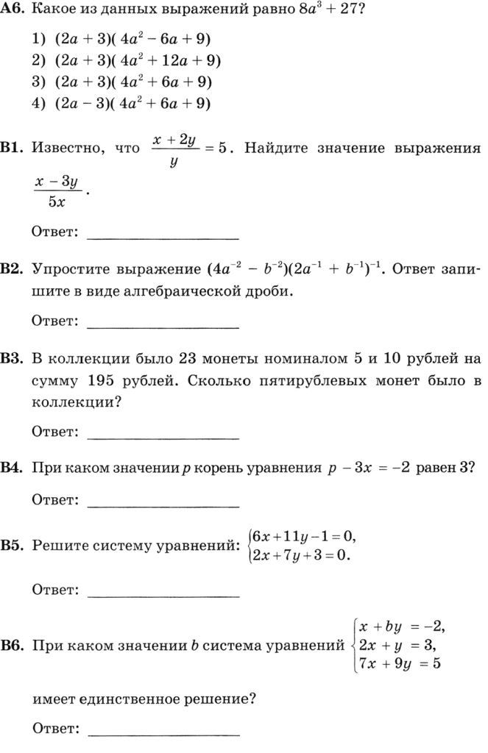
Входная контрольная работа
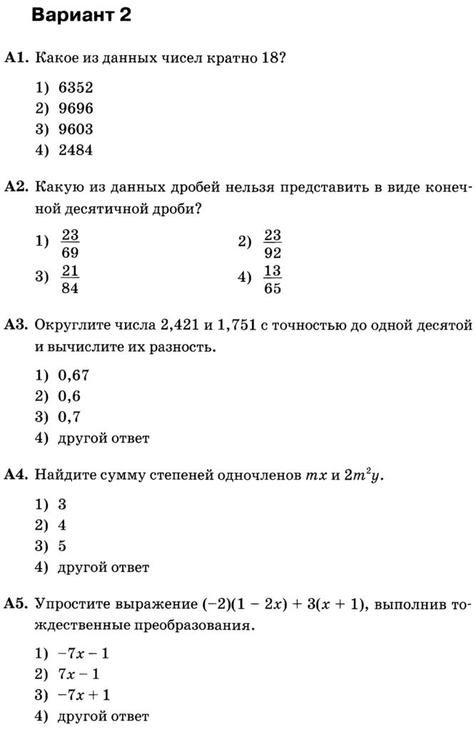
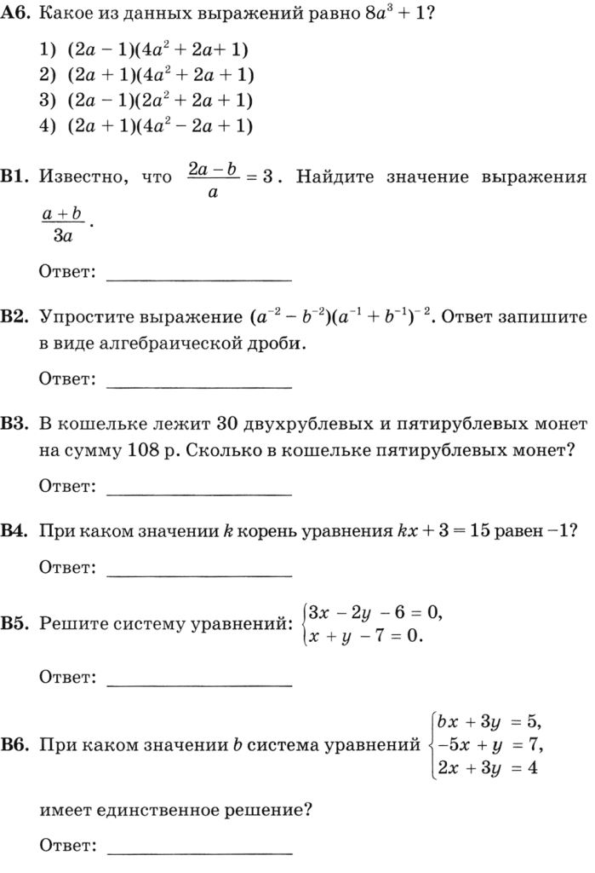
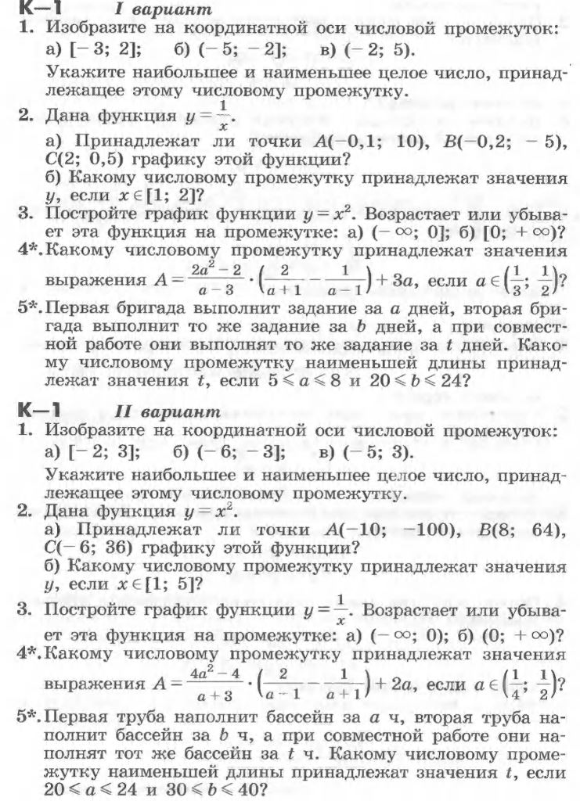
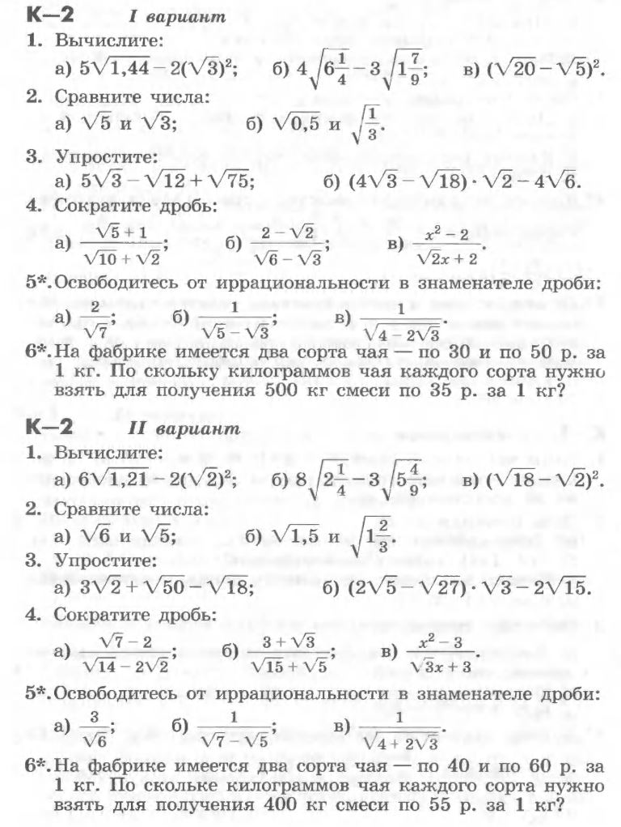

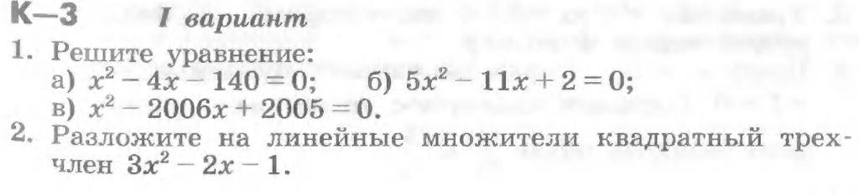
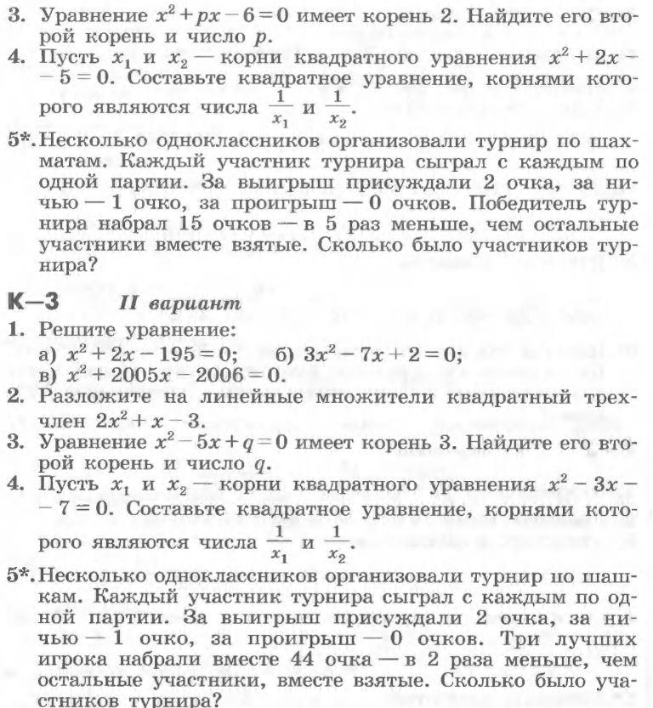

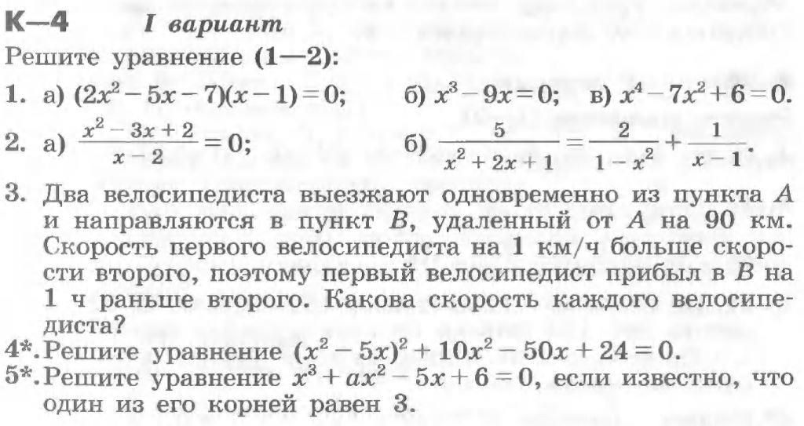
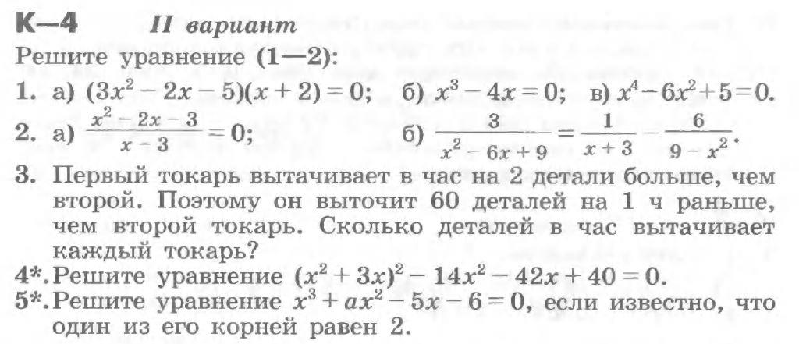

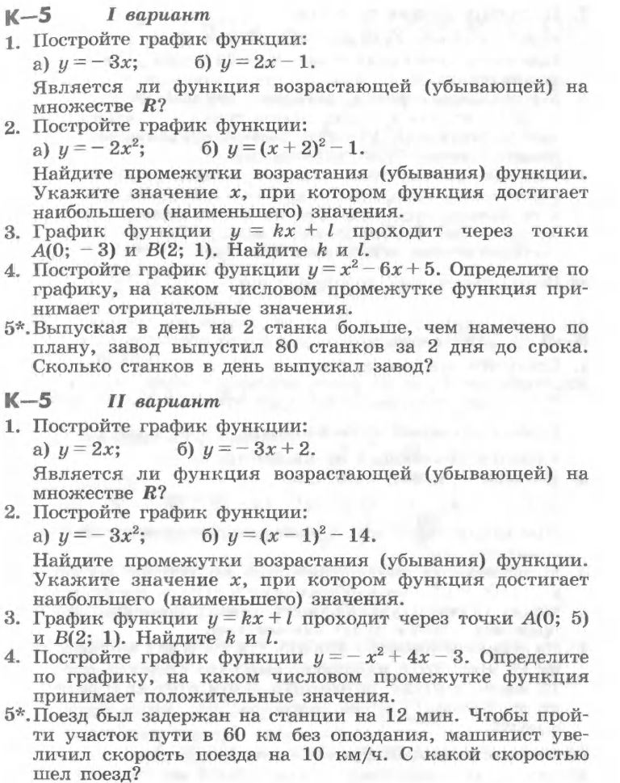

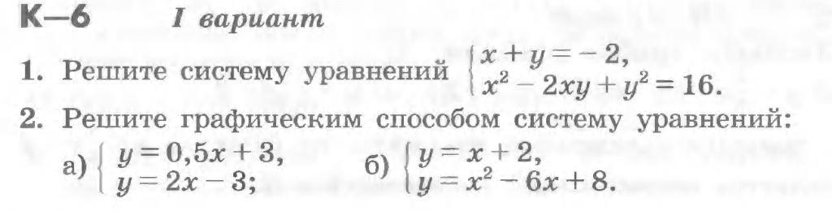
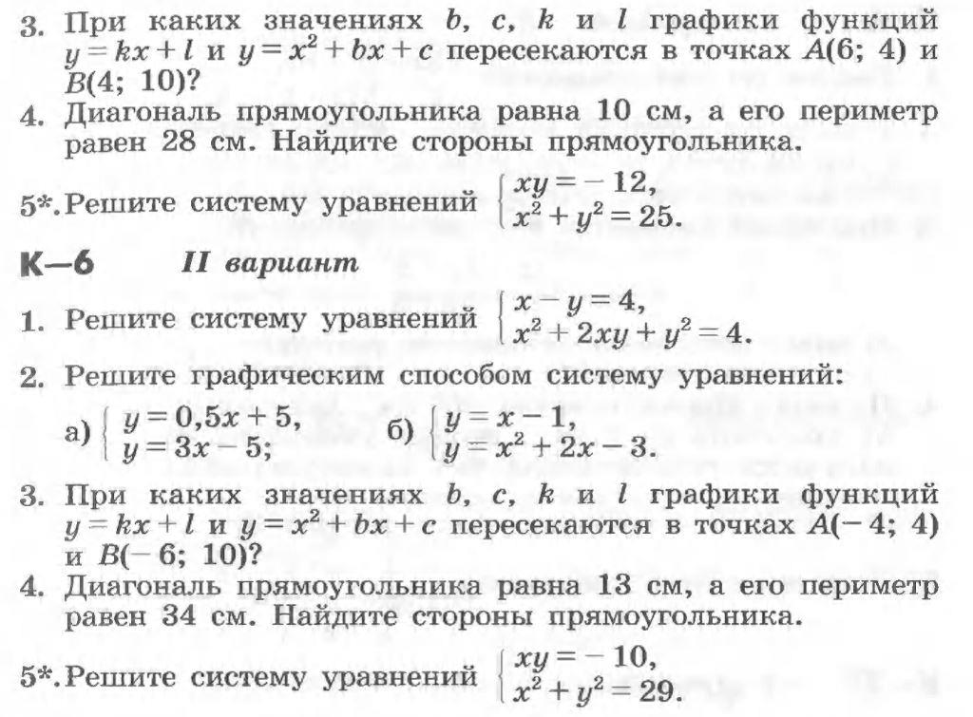

Итоговая контрольная работа
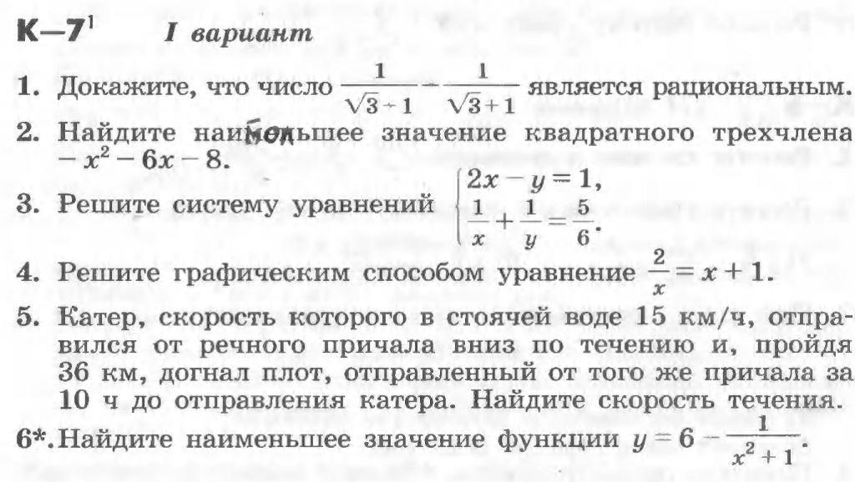
Итоговая контрольная работа
